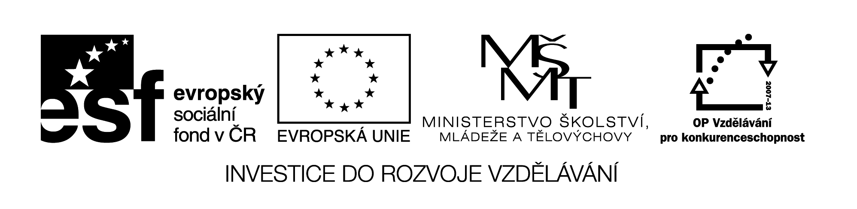
Označení materiálu: VY_ 32_INOVACE_NEMCINA3_17
Název materiálu: Výběr povolání
Tematická oblast: Německý jazyk 3.ročník
Anotace: Pracovní list obsahuje cvičení na procvičování pracovních činností a jednotlivých druhů povolání. Materiál obsahuje správné řešení.
Očekávaný výstup: Žáci umí popsat jednotlivá povolání a předměty a činnosti, které s nimi souvisí.
Klíčová slova: r Koch, e Verkäuferin, r Automechaniker, r Kellner, arbeiten
Metodika: Jednotlivá cvičení slouží k procvičování slovní zásoby na téma povolání. Materiál lze žákům rozeslat elektronicky, anebo elektronicky použít ve výuce.
Obor: 29-54-H/01 Cukrář, 66-51-H/01 Prodavač
65-51-H/01 Kuchař-číšník
Ročník: 3.
Autor: Ing. Lenka Dvořáčková
Zpracováno dne: 26. 03. 2013

Prohlašuji, že při tvorbě výukového materiálu jsem respektoval(a) všeobecně užívané právní a morální zvyklosti, autorská a jiná práva třetích osob, zejména práva duševního vlastnictví (např. práva k obchodní firmě, autorská práva k software, k filmovým, hudebním a fotografickým dílům nebo práva k ochranným známkám) dle zákona 121/2000 Sb. (autorský zákon). Nesu veškerou právní odpovědnost za obsah a původ svého díla.

Výběr povolání
Cvičení:
1. Spojte povolání v mužském rodě a v ženském rodě s místem kde se povolání vykonává:
Koch Köchin | Geschäft
Lehrer Lehrerin | Restaurant
Verkäufer Verkäuferin | Theater
Kellner Kellnerin | Krankenhaus
Sänger Sängerin | Büro
Friseur Friseurin | Redaktion
Reporter Reporterin | Schule
Arzt Ärztin | Café
Automechaniker | Kosmetiksalon
Schauspieler | Haus
Maurer | Lager
Sekretärin | Kabarett
Lagerarbeiter | Autoreparatur

2. Dle následující nabídky předmětů odhadněte povolání:
- Injektion, Penicillin, Thermometer ……….
- Schminken, Kulissen, Kostüm …………
- Computer, Telefon, Tisch …………
- Kasse, Münze, Geld ………..
- Topf, Pfanne, Messer …………
- Tablett, Speisekarte ……….
- Tafel, Kreide, Schulbuch ………..
- Führerschein, Auto, Volant ……….
- Hader, Kübel, Fenster ………..

3. Vyjádřete slovesy činnosti v práci jednotlivých povolání:

Koch
Bäckerin
Maler
Arzt
Friseur
Automechaniker
Fussballspieler
Verkäufer
Kassiererin
Kellner

4. S pomocí slovníku najděte opak jednotlivých přídavných jmen:
faul
pünktlich
ruhig
lustig
zufrieden
richtig
unordentlich
unsympathisch
modern
passiv

5. Přeložte následující věty do českého jazyka:

Ich arbeite als Köchin.
Wo und wann arbeitest du?
Ich arbeite im Restaurant jeden Tag von zehn Uhr bis sechs Uhr Abend.
Ich möchte Verkäufer sein und im Sportgeschäft arbeiten.
Ich werde Automechaniker.

Správné řešení:
1. Spojte povolání v mužském rodě a v ženském rodě s místem kde se povolání vykonává:
Koch Köchin | Restaurant
Lehrer Lehrerin | Schule
Verkäufer Verkäuferin | Geschäft
Kellner Kellnerin | Café
Sänger Sängerin | Kabarett
Friseur Friseurin | Kosmetiksalon
Reporter Reporterin | Redaktion
Arzt Ärztin | Krankenhaus
Automechaniker | Autoreparatur
Schauspieler | Theater
Maurer | Haus
Sekretärin | Büro
Lagerarbeiter | Lager

2. Dle následující nabídky předmětů odhadněte povolání:
- Injektion, Penicillin, Thermometer Arzt
- Schminken, Kulissen, Kostüm Schauspieler
- Computer, Telefon, Tisch Unternehmer
- Kasse, Münze, Geld Kassiererin
- Topf, Pfanne, Messer Koch
- Tablett, Speisekarte Kellnerin
- Tafel, Kreide, Schulbuch Lehrerin
- Führerschein, Auto, Volant Fahrer
- Hader, Kübel, Fenster Putzfrau

3. Vyjádřete slovesy činnosti v práci jednotlivých povolání:

Koch | kochen, backen, braten, schneiden, waschen
Bäckerin | backen, mischen
Maler | malen
Arzt | operieren, kurieren, messen Temperatur
Friseur | schneiden, kämmen
Automechaniker | reparieren, Benzin tanken, Öl wechseln
Fussballspieler | spielen, laufen
Verkäufer | verkaufen, Ware anbieten, kommunizieren
Kassiererin | Geld, Kreditkarte nehmen, rechnen
Kellner | Speisekarte bringen, bedienen, Tisch vorbereiten, rechnen

4. S pomocí slovníku najděte opak jednotlivých přídavných jmen:

faul fleissig
pünktlich unpünktlich
ruhig laut
lustig traurig
zufrieden unzufrieden
richtig falsch
unordentlich ordentlich
unsympathisch sympathisch
modern modern
passiv aktiv

5. Přeložte následující věty do českého jazyka:

Ich arbeite als Köchin.
Pracuji jako kuchařka.
Wo und wann arbeitest du?
Kde a kdy pracuješ?
Ich arbeite im Restaurant jeden Tag von zehn Uhr bis sechs Uhr Abend.
Pracuji v restauraci každý den od 10 do 6 večer.
Ich möchte Verkäufer sein und im Sportgeschäft arbeiten.
Chtěl bych být prodavač a pracovat v obchodě se sportem.
Ich werde Automechaniker.
Budu automechanik.

